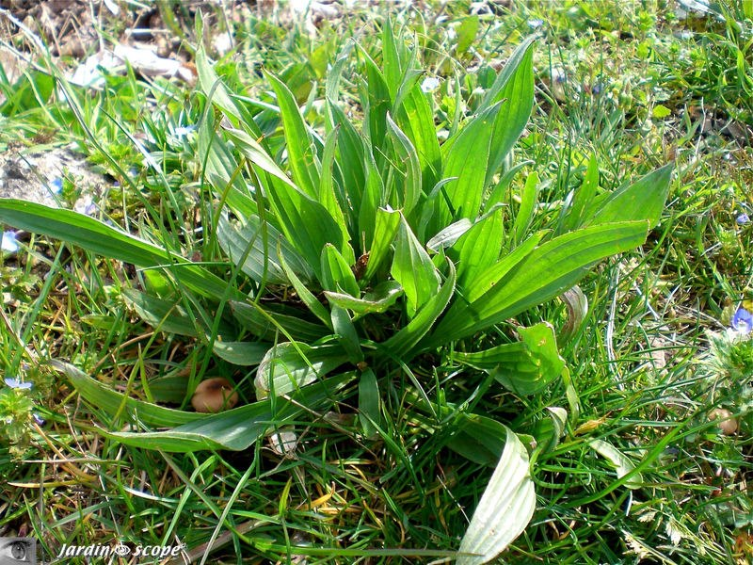
ddsdavito@hotmail.fr
Vous connaissez cette plante qui est partout : le plantain, celui-ci lancéolé, il y en aussi du rond. mais connaissez-vous sa richesse?
Cette plante très répandue et qui est riche en vitamines B1, B2, PP et A est un des meilleurs antistaminiques qui soit! quelle bonne nouvelle avec tous les pollens et les piqûre d'insectes et d'orties qui risquent de venir vous chatouiller avec les beaux jours qui reviennent! ;)
Mais non seulement, elle est aussi un des plus puissants anti-inflammatoire, un extraordinaire cicatrisant et une aide précieuse pour détoxiquer le corps!
On reprend?
- Elle peut vous aider pour les piqûres d'insectes, de plantes, démangeaisons, saignements, cicatrisation, rhumatismes en applications externes de ses feuilles fraîches froissées pour en extraire le suc.
- L'application de compresses de ses tisanes sur vos yeux feront des merveilles sur la fatigue occulaire, l'inflammation (dont en ce moment pour certains avec le pollen!) et pour les conjonctivites.
- En utilisation interne ( en salade, cuite ou en tisane), elle vous épatera sur les toux, les problèmes de bouche, les voies respiratoires, le pharynx, l'eczéma, les problèmes des voies urinaires, les hémorrïdes, la constipation, la consolidation des fractures et vous aidera à réguler la circulation sanguine et l'appétit, atténuer les douleurs inflammatoires.
Attention toutefois pour les femmes enceintes!! Le plantain agit sur l'utérus!! Alors on évite d'en consommer pendant 9 mois!!
Merci Mère Nature!! ♥ à nos pieds 10 mois sur 12 voilà de quoi se réjouir de cette générosité tant alimentaire et saine qu'efficace!!
Belles heures tutti ♥ ♥ ♥
- Santé

Le plantain, une plante médicinale majeure contre la grippe

Santé

Considéré jusqu’au début du XXème siècle, comme une plante médicinale majeure, le plantain est aujourd’hui passée de mode. Pourtant, cette fleur très commune mériterait qu’on s’intéresse de nouveau à elle ! Car elle est aussi efficace pour calmer la toux ou stopper une grippe que pour lutter contre la constipation.

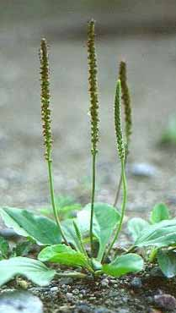
Cette modeste plante que l’on trouve dans les pelouses ou les prairies, guérit de nombreuses affections. Le plantain se caractérise par une hampe florale (de 10 à 50 cm) sortant d’un bouquet de feuilles épaisses, avec de grosses nervures qui partent de la base. Le grand plantain (Plantago major) a des feuilles larges et des fleurs allongées. Le plantain lancéolé (ou petit plantain ou herbe à cinq coutures) a des feuilles allongées (en forme de lance) et des petites fleurs au bout des tiges. Quant au plantain moyen (ou langue d’agneau), il possède des feuilles plutôt rondes et des fleurs crème à étamines violettes alors que leurs cousines sont verdâtres ou brunâtres et inodores.

Des études scientifiques convaincantes

Les constituants du plantain (pectine, aucubine, ampigénine, flavonoïdes, tanins, soufre, calcium, fer, phosphore, mucilage…) en font une plante aux très nombreuses indications, utilisable aussi bien en interne qu’en externe. Pour les amateurs de chimie pharmacologique, précisons que l’aucubine accélère l’élimination par les reins et possède des propriétés antimicrobiennes ; l’ampigénine est un anti-inflammatoire et les mucilages freinent l’appétit et activent le transit intestinal… Le plantain est aussi concentré en vitamines du groupe B (B1, B2 et PP) et en vitamine A. Plusieurs études scientifiques ont confirmé les bienfaits du plantain. Ainsi en 1980, des médecins allemands avaient administré pendant 10 jours une préparation à base de plantain à 593 personnes souffrant d’infections respiratoires aiguës : leurs symptômes — et notamment la toux — avaient significativement diminué.

Pas de contre-indication

Il n’existe pas d’effets secondaires liés au plantain qu’il soit pris seul ou avec un médicament. Toutefois, par prudence, on le déconseille aux femmes enceintes car il pourrait avoir un effet stimulant sur l’utérus. Seul effet indésirable, à haute dose, le plantain peut être un laxatif mal contrôlé.

De bronchite à ulcère en passant par surpoids !

La première indication du plantain concerne les inflammations des voies respiratoires, des muqueuses de la bouche et du pharynx. Mais, en interne, le plantain est aussi utile pour lutter contre l’eczéma, les infections des voies urinaires, les hémorroïdes et la constipation. En externe, on l’utilise pour stopper les saignements, cicatriser les blessures, soulager les piqûres et les rhumatismes. C’est un excellent collyre pour défatiguer les yeux et lutter contre l’inflammation des paupières et la conjonctivite.

… Et comme si tant d’indications ne suffisaient pas, le plantain est aussi prescrit pour lutter contre le saignement des voies urinaires, l’ulcère gastro-duodénal et la consolidation des fractures !
Enfin, il serait sans doute intéressant de voir comment le plantain agit dans le cadre d’un régime amincissant puisque, d’une part, il régule l’appétit et le transit intestinal et que, d’autre part, diurétique et circulatoire, il facilite toutes les fonctions éliminatrices de l’organisme.

Le plantain à toutes les sauces !

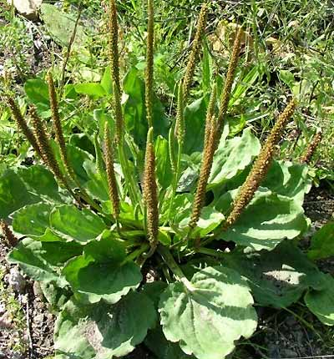
On conseille l’utilisation de feuilles et fleurs fraîches, ce qui n’est pas compliqué puisque le plantain se récolte 10 mois sur 12. Mais il est, bien sûr, préférable de cueillir le plantain à la floraison, au printemps et loin de toute pollution (ce qui est rarement le cas dans les pelouses !). Les feuilles doivent être soigneusement lavées. Pour les sécher, on les place au soleil ou dans un four chaud.

• salade : préférez les jeunes feuilles que vous ajouterez à votre laitue ou à vos endives. Le goût est légèrement amer, avec un petit parfum de champignon.
• légume : il suffit de cuire les feuilles et de les utiliser en soupe (comme pour les orties).
• infusion : laisser infuser 10 minutes, 1,5 g de parties aériennes pour 1 litre d’eau frémissante (2 à 4 tasses par jour). Pour la toux, les bronchites et la constipation.
• décoction : à utiliser en gargarisme ou lotion. 10 à 20 g de plante entière (feuilles, fleurs et même racines) dans 1 litre d’eau, laissez bouillir 10 minutes. 1 tasse à chaque repas.
• macération : pour les problèmes digestifs ou urinaires. 30 à 60 g dans 1 litre d’eau. Faites bouillir 3 minutes et laissez macérer toute la nuit. Buvez toute la macération dans les 24 heures.

A la Une

• collyre : utilisez la décoction, ajoutez éventuellement du mélilot et/ou du bleuet.
• friction : frottez et massez la peau avec des feuilles fraîches. Attendez plusieurs heures avant de rincer sans savon.
• compresses et cataplasmes : feuilles fraîches sur les plaies, les varices… et même les rhumatismes.
• gélules : 2 gélules 3 fois par jour avec beaucoup d’eau.
• sirop : 2 cuillérées à soupe en cas de toux sèche ou grasse.

Avec du miel,
c’est délicieux

Vous pouvez faire votre sirop anti-toux très facilement. Séchez les feuilles lavées avec un linge propre. Écrasez-les pour en extraire le suc que vous mélangez à du miel à quantité égale. Faites cuire à feu doux pendant 20 minutes. Cela se conserve sans problème au réfrigérateur. Recommandé pour soulager les affections respiratoires et la grippe. Bien entendu, si les troubles persistent, consultez votre médecin.

